新 书 推 荐

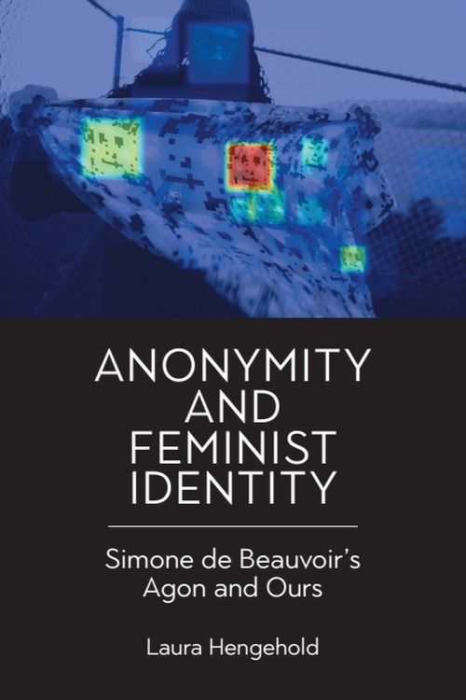
中文书名：《匿名与女性主义身份：波伏娃的斗争与我们的》
英文书名： ANONYMITY AND FEMINIST IDENTITY: Simone de Beauvoir’s Agon and Ours
作 者：Laura Hengehold
出 版 社：Edinburgh University Press
代理公司：ANA/Jessica Wu
页 数：384页
出版时间：2026年6月
代理地区：中国大陆、台湾
审读资料：电子稿
类 型：大众哲学

卖点：

- 将匿名视为各种话语和技术间中的一种过度确定和复杂的现象。
- 利用社会心理学和不同的精神分析方法来解释女性在个人和政治生活中遭遇的竞争。
- 阐述了西蒙·德·波伏娃关于个性的独特哲学，包括对主体间性起源的现象学研究以及对公共和隐私技术的历史反思。
- 参考最新的法律理论和社会学，以及汉娜·阿伦特（Hannah Arendt）对人为制造的多余性的批判，将匿名与隐私加以区分。
- 对波伏娃的模糊伦理学中的“转换”概念做出了独特的阐释。

内容简介：

无论阶级、种族和性取向，女性都希望能够在愿意时保持匿名。

匿名既让我们着迷，又让我们恐惧。这种情绪反映了历史上的权力不平等以及人类认知和想象的局限性。它们如何在情感、哲学和政治层面影响女性的关系？它们如何影响女性对欺凌、经济和学术竞争，甚至哲学教学和写作的反应？

劳拉·亨格霍尔德（Laura Hengehold）基于西蒙·波伏娃（Simone de Beauvoir）的小说和哲学文本，深入探索女性对匿名的希望和恐惧，同时也承认她们渴望被明确地视为具有某些特定身份的人。在身份识别技术快速变化的时代，波伏娃的作品将我们的注意力转向了女性之间以及女性与男性之间持续的个体化斗争，同时反对资源和注意力是稀缺商品这一假设。

作者简介：


劳拉·亨格霍尔德（Laura Hengehold），美国克利夫兰凯斯西储大学哲学教授。她发表了许多关于政治哲学、女性主义哲学和性哲学的文章，这些文章基于大陆哲学，也参考了部分非洲思想家的思想。她著有《身体问题：康德和福柯论政治想象》（The Body Problematic: Kant and Foucault on Political Imagination，宾夕法尼亚州立大学出版社，2007年）、《西蒙娜·德·波伏娃的个体化哲学》（Simone de Beauvoir’s Philosophy of Individuation，爱丁堡大学出版社，2017年）的作者，并与他人合编了《布莱克威尔哲学指南：西蒙娜·德·波伏娃》（Blackwell Companion to Simone de Beauvoir ，布莱克威尔/波利蒂出版社，2017年）。她还编辑、合编和翻译了部分非洲哲学家用法语写作的作品，包括让·戈德弗罗伊·比迪马（Jean Godefroy Bidima）、塞鲁瓦·卢斯特·博尔比纳（Seloua Luste Boulbina）和德内滕·图阿姆·博纳（Dénétem Touam Bona）。

媒体评价：

“即使在对大规模监控和数字身份特征感到焦虑的时代，匿名的价值化也是出乎意料和令人信服的。本书在女性主义背景下开辟了多种思考匿名性的方式，借鉴了从莱布尼茨到胡塞尔到柏格森再到法农等一系列哲学家的观点，以及从莫里森到阿特伍德再到波伏娃自己等作家的小说的文学人物。亨格霍尔德研究的旁征博引。匿名性的分析基于（黑格尔）争取独特性和认可的斗争，考虑到它的危险性，又讨论了它为女性和其他边缘化群体提供的机会。”
——伊莱恩·P·米勒（Elaine P. Miller），迈阿密大学

“目前的学术界对身份问题以及在多大程度上应该学术界应当参与政治行动存在很多困惑。这本恰逢其时的书展示了波伏娃的哲学如何阐明个性和集体行动之间的紧张关系。书中的分析令人信服地展现了身份如何保持开放、关系和争议，同时仍然支持女权主义的团结和集体斗争。”
——基娅拉·博蒂奇（Chiara Bottici），巴塞罗那自治大学

“在这本丰富而发人深省的作品中，劳拉·亨格霍尔德出色地令波伏娃的生活和哲学与其他的思想家展开对话，阐明了匿名性和个性化的问题。该研究特别关注历史背景和女性在大学中的地位，对女性主义研究伦理进行必要的反思：这是对当下新自由主义学术界个人主义的竞争的有力挑战。”
——玛丽娜·鲁什（Marine Rouch），图卢兹大学

《匿名与女性主义身份：波伏娃的斗争与我们的》

缩写表
致谢

第一章：女人和女性
第二章：变化的幻影
第三章：难以辨认的
第四章：争取认可
第五章：无用的嘴巴
第六章：注意力政治：多重他人，多重世界
第七章：哲学能做什么？
第八章：最佳资产阶级
第九章：认可在哪里？
第十章：从未只有我自己的生活

参考文献

感谢您的阅读！
请将反馈信息发至：版权负责人
Email：Rights@nurnberg.com.cn
安德鲁·纳伯格联合国际有限公司北京代表处
北京市海淀区中关村大街甲59号中国人民大学文化大厦1705室, 邮编：100872
电话：010-82504106, 传真：010-82504200
公司网址：http://www.nurnberg.com.cn
书目下载：http://www.nurnberg.com.cn/booklist_zh/list.aspx
书讯浏览：http://www.nurnberg.com.cn/book/book.aspx
视频推荐：http://www.nurnberg.com.cn/video/video.aspx
豆瓣小站：http://site.douban.com/110577/
新浪微博：安德鲁纳伯格公司的微博_微博 (weibo.com)
微信订阅号：ANABJ2002


